**MODELE CONCEPTUEL DES DONNES D’UNE CHAINE DE PRODUCTION**

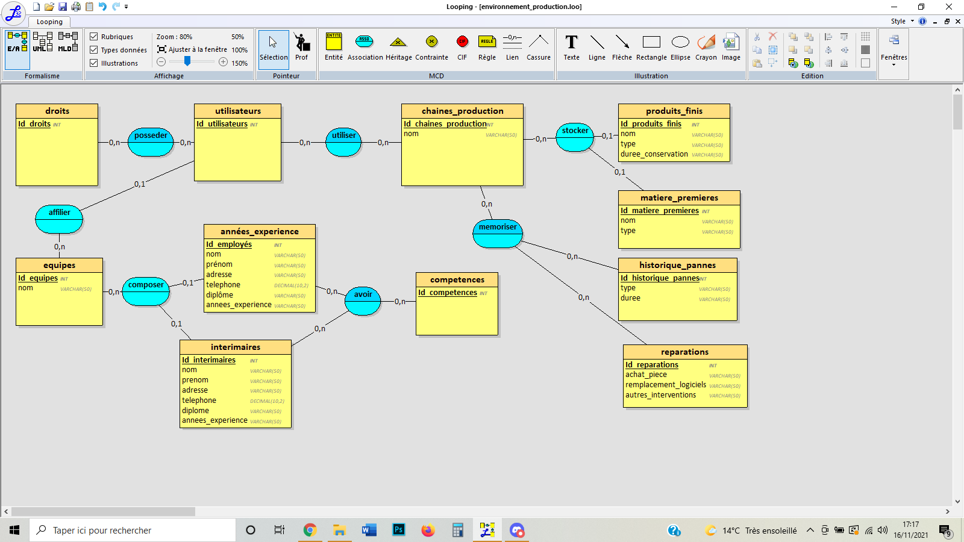

**MODELE LOGIQUE DES DONNEES DE LA CHAINE DE PRODUCTION**

